Oficio N° 128-2012
AL SEÑOR PRESIDENTE
NICOLÁS MONCKEBERG DÍAZ H. CÁMARA DE DIPUTADOS VALPARAÍSO

INFORME PROYECTO DE LEY 42-2012
Antecedente: Boletín N° 8599-07.
Santiago, 6 de noviembre de 2012.
Por Oficio N° 10383, de 2 de octubre último, el señor Presidente de la Cámara de Diputados remitió a esta Corte Suprema el proyecto de ley que modifica el artículo 95 del Código Orgánico de Tribunales, conforme a lo dispuesto en los artículos 77 de la Constitución Política de la República y 16 de la Ley N°18.918, Orgánica Constitucional del Congreso Nacional., incluido en el boletín N° 8599-07.
Impuesto el Tribunal Pleno del proyecto en sesión del día de ayer, presidida por el suscrito y con la asistencia de los Ministros señores Nibaldo Segura Peña, Hugo Dolmestch Urra, Juan Araya Elizalde, Pedro Pierry Arrau y Héctor Carreño Seaman, señora Gabriela Pérez Paredes, señores Carlos Künsemüller Loebenfelder y Guillermo Silva Gundelach, señoras Rosa María Maggi Ducommun, Rosa Egnem Saldias y María Eugenia Sandoval Gouét, señor Juan Eduardo Fuentes Belmar y suplentes señores Juan Escobar Zepeda y Alfredo Pfeiffer Richter, acordó informarlo desfavorablemente al tenor de la resolución que se transcribe a continuación:
"Santiago, cinco de noviembre de dos mil doce.
Vistos y teniendo presente:
Primero: Que por Oficio N° 10383, recibido el 4 de octubre de 2012, el señor Presidente de la Cámara de Diputados remitió a la Corte el proyecto de ley que modifica el artículo 95 del Código Orgánico de Tribunales, conforme a lo dispuesto en los artículos 77 de la Constitución Política de la República y 16 de la Ley N°18.918, Orgánica Constitucional del Congreso Nacional.
Segundo: Que la iniciativa legal consultada consta de dos artículos que son del siguiente tenor:
ARTÍCULO PRIMERO: Sustitúyase en el inciso quinto del artículo 95 del Código Orgánico de Tribunales, la frase "Corresponderá a la propia Corte, mediante auto acordado; establecer la forma de distribución de sus ministros entre las diversas salas de su funcionamiento ordinario o extraordinario", por la siguiente "Para la distribución de sus ministros entre las diversas salas de su funcionamiento ordinario o extraordinario, se sortearán cada dos años los miembros del tribunal, con excepción de su Presidente, El sorteo correspondiente se efectuará el último día hábil de enero del año que corresponda efectuar dicho sorteo".
ARTÍCULOS SEGUNDO: Modifíquese el inciso quinto del artículo 95 del Código Orgánico de Tribunales, eliminándose después del punto la frase "La distribución de ministros que se efectúe permanecerá invariable por un período de, a lo menos, dos años (...)".
Actualmente el artículo 95 del Código Orgánico de Tribunales dispone lo siguiente: "La Corte Suprema funcionará dividida en salas especializadas o en pleno.
Para el conocimiento de los asuntos a que se refiere el artículo 98, la Corte funcionará ordinariamente dividida en tres salas o extraordinariamente en cuatro, correspondiéndole a la propia Corte determinar uno u otro modo de funcionamiento.
Durante el funcionamiento extraordinario de la Corte Suprema, el tribunal designará los relatores interinos que estime necesarios, quienes, durante el tiempo que sirvieren el cargo, gozarán de igual remuneración que los titulares.
En cualquier caso, las salas deberán funcionar con no menos de cinco jueces cada una y el pleno con la concurrencia de once de sus miembros a lo menos.
Cada sala en que se divida la Corte Suprema será presidida por el ministro más antiguo, cuando no esté presente el Presidente de la Corte."
Corresponderá a la propia Corte, mediante auto acordado, establecer la forma de distribución de sus ministros entre las diversas salas de su funcionamiento ordinario o extraordinario. La distribución de ministros que se efectúe permanecerá invariable por un período de, a lo menos, dos años.
La integración de sala será facultativa para el Presidente de la Corte. Si opta por hacerlo, podrá integrar cualquiera de las salas.
Cada sala en que se divida la Corte Suprema será presidida por el ministro más antiguo, cuando no esté presente el Presidente de la Corte."
De aprobarse la modificación contenida en el proyecto de ley, el artículo 95 del Código Orgánico de Tribunales quedaría como sigue: "La Corte Suprema funcionará dividida en salas especializadas o en pleno.
Para el conocimiento de los asuntos a que se refiere el artículo 98, la Corte funcionará ordinariamente dividida en tres salas o extraordinariamente en cuatro, correspondiéndole a la propia Corte determinar uno u otro modo de funcionamiento.
Durante el funcionamiento extraordinario de la Corte Suprema, el tribunal designará los relatores interinos que estime necesarios, quienes, durante el tiempo que sirvieren el cargo, gozarán de igual remuneración que los titulares.
En cualquier caso, las salas deberán funcionar con no menos de cinco jueces cada una y el pleno con la concurrencia de once de sus miembros a lo menos.
Para la distribución de sus ministros entre las diversas salas de su funcionamiento ordinario o extraordinario, se sortearán cada dos años los miembros del tribunal, con excepción de su Presidente, El sorteo correspondiente se efectuará el último día hábil de enero del año que corresponda efectuar dicho sorteo.
Tercero: Que la Corte Suprema es de opinión de informar desfavorablemente el proyecto por las razones que se exponen a continuación.
Tal como se ha señalado más arriba la Corte Suprema, mediante Auto Acordado, establece la forma de distribución de sus ministros, entre las diversas Salas, tanto para su funcionamiento ordinario como extraordinario. Esta distribución permanece invariable por un período de a lo menos, dos años, conforme con la modificación introducida por la Ley N° 19.374, que reemplazó el sistema de sorteo anual por el establecimiento de Salas Especializadas.
Con fecha 7 de marzo de 1995 la Corte Suprema dictó un Auto Acordado que reguló el funcionamiento ordinario y extraordinario de dicho Tribunal, estableciéndose que la distribución entre las tres Salas del funcionamiento ordinario se haría por votaciones sucesivas. Para integrar la Cuarta Sala del funcionamiento extraordinario se sortearían dos ministros de la Primera Sala, uno de la Segunda Sala y otro de la Tercera Sala. Lo anterior, en el escenario constitucional vigente a esa época, en que la Corte Suprema se componía de 17 miembros. Por su parte, dicho Auto Acordado regula además, la forma de integración de los ministros que se incorporen al Tribunal y la forma de integrar del Presidente de la Corte Suprema una vez finalizado su período. Desde esa fecha se ha aplicado el criterio contenido en el mismo.
Asimismo, mediante el Auto Acordado contenido en el Acta N° 138-2010, de 13 de septiembre de 2010, se estableció la forma de distribución de los ministros en las Salas de la Corte Suprema, tanto para el funcionamiento ordinario como para el extraordinario. Este Auto Acordado ha sufrido diversas modificaciones ( Actas N° 4-2012, 34-2012 y 82-2012) que han adecuado la integración de las Salas, debido a circunstancias tales como el nombramiento de uno de [os miembros de una Sala como Presidente de la Corte Suprema, uso de licencias médicas, entre otros motivos.
Ahora bien, respecto a la modificación que se pretende incorporar a través del proyecto de ley que se informa, se estima beneficiosa la especialización de las Salas, dado que otorga certeza jurídica al sistema judicial así como la aplicación más rigurosa y experta en los asuntos que debe resolver, resultando más adecuado que su integración se efectúe por votaciones sucesivas, de manera de que se pueda considerar, de alguna manera, las capacidades y preferencias de los señores ministros;
Por otra parte, se considera que la iniciativa en estudio no se condice con la realidad jurídica, la que se encuentra en constante evolución y requiere cada día más de ministros especializados en los distintos temas que cada Sala debe abordar. En caso que se aprobara el proyecto en cuestión éste atentaría contra la especialización que exige la complejidad del Derecho y el sistema jurídico, ya que no permitiría que los ministros pudiesen abocarse por un lapso prolongado de tiempo a un determinado tema. Por otra parte, se estima que de aprobarse el proyecto se afectaría el principio de certeza jurídica, ya que cada dos años cambiaría la conformación total de los miembros de las Salas y, por tanto, probablemente el criterio aplicado.
Por estas consideraciones y con arreglo, además, a lo dispuesto en los artículos 77 de la Constitución Política de la República y 16 de la Ley N° 18.918, Orgánica Constitucional del Congreso Nacional, se acuerda informar desfavorablemente el proyecto de ley que modifica el artículo 95 del Código Orgánico de Tribunales, estableciendo un procedimiento de integración de las salas de la Corte Suprema.
Ofíciese.
PL-42-2012."

Saluda atentamente a V.S.
Rubén Ballesteros Cárcamo
Presidente

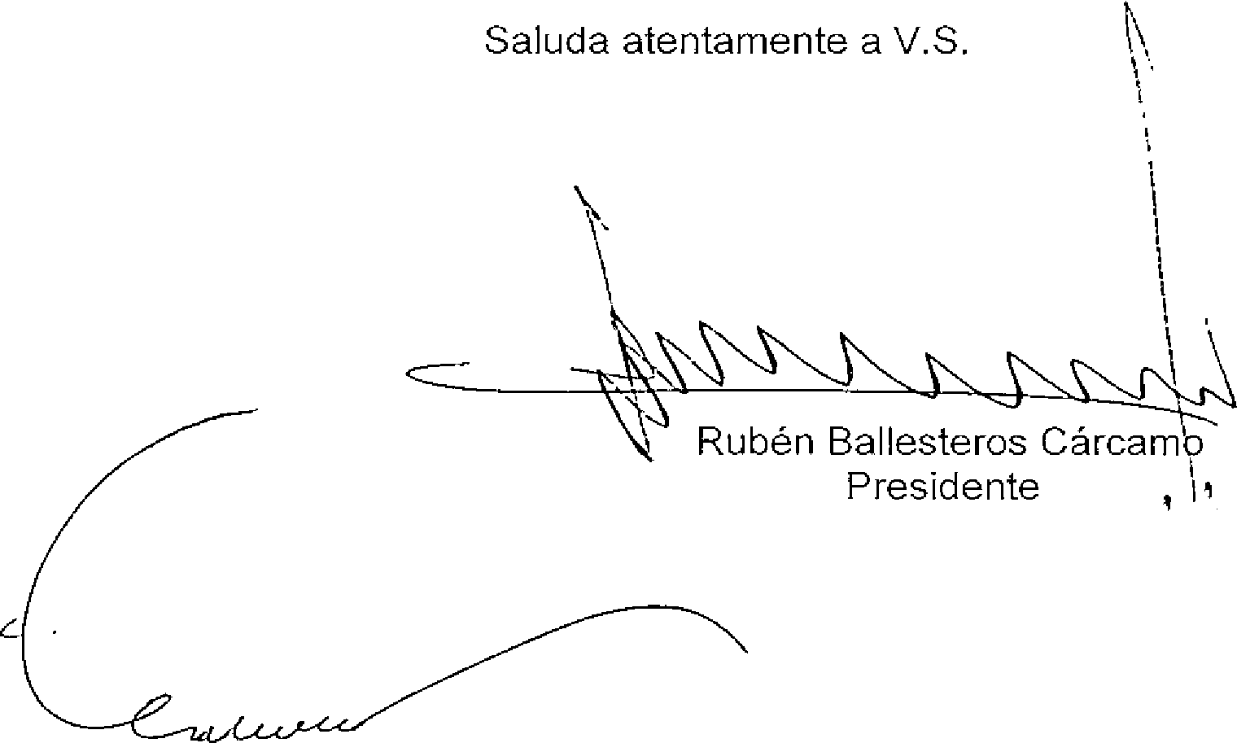

Rosa María Pinto Egusquiza Secretaria

